**速写**

求职意向：供应链经理

1802xxx858

手机：XXXXXXXXXXX

年龄：XX岁

住址：北京 海淀

邮箱：XXXXXXXX@XX.COM

执行能力：

需求分析：

行业知识：

文案策划：

**技能特长**

英语六级证书

计算机二级证书

BEC中级证书

普通话一级证书

驾驶证

会计证

期望薪资：8K-10K

期望行业：XXXX行业

目前状态：离职，可随时到岗

期望地点：北京 海淀

**荣誉证书**

**工作经历**

**教育背景**

**自我评价**

**求职意向**

**20XX.XX - 20XX.XX**

**北京数字连接科技有限公司 供应链经理**

1、负责招商团队日常业务数据统计、业务分析和月度考核及结算；CRM数据的管理与维护。

2、负责招商团队与总公司之间的业务往来沟通，做好业务衔接和跟进。配合招商完成合同管理，完成OA内部流程，营销支持等工作；负责销售签约后订单、支付、票据管理。

3、配合总部运营部，协助完成销售目标的下达，进度追踪，并推动销售政策、策略落地执行。

**20XX.XX - 20XX.XX**

**北京数字连接科技有限公司 供应链经理**

1、制定付款计划和供货商的相关对账，控制并细化落实、完成所下达的成本调整计划。及时与计财部沟通，控制并细化落实付款进度，保证物资的正常供应。

2、负责订单管理相关工作，跟踪生产及交货，保证合理库存周转，定期处理呆滞物资，防范风险，做好与物流、供货商和渠道等团队的沟通协调工作。

3、配合采购部门对供货商进行定期的管理考核，维护供货商体系和关系，并及时处理和解决与供货商的之间的各种问题。



**XXXXX大学 物流管理 本科**

**20XX.XX - 20XX.XX**

本人工作认真，能够以积极主动的工作态度来迎接工作中的每一个挑战，善于沟通，有一定团队协作经验，具备活动策划和组织能力，良好的责任感，吃苦耐劳，擅于管理时间，勇于面对挑战，喜欢带问题思考问题，喜欢提出新的想法。对市场有特别敏感的嗅觉，有很好的把控力。

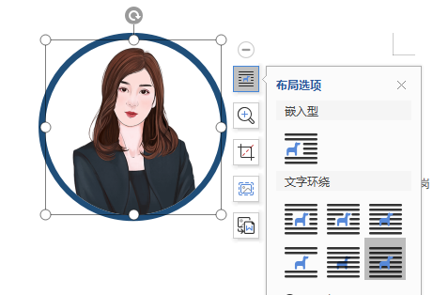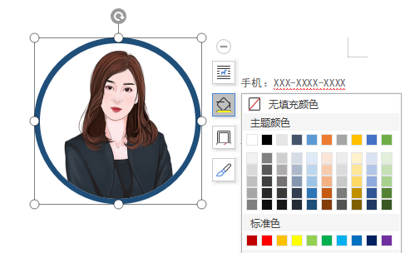

点击选中图片后，word上方会出现“绘图工具”（如图1），点击图片工具中的“形状填充”，在下拉框中可以选择主题颜色；或者点击“其它轮廓颜色”，拖拽选择自定义颜色；在有参考颜色的情况下可以截图到文档中点击取色器吸取颜色进行替换。

**如何更改照片边框的颜色值？**

在word中，插入的图片默认为“嵌入型（如图2）”，我们可以点击图片，选择右侧的页面布局，找到右下角的“浮于文字上方”，图片即可随意拖动。

**插入的图片无法拖拽怎么办？**

**图片1：**

**图片2：**



**简历编辑指导**

**附赠矢量图标**